# 互联网热门视频

1. 第一次进入页面或者选择标题后自动播放视频，而不是点击才可播放

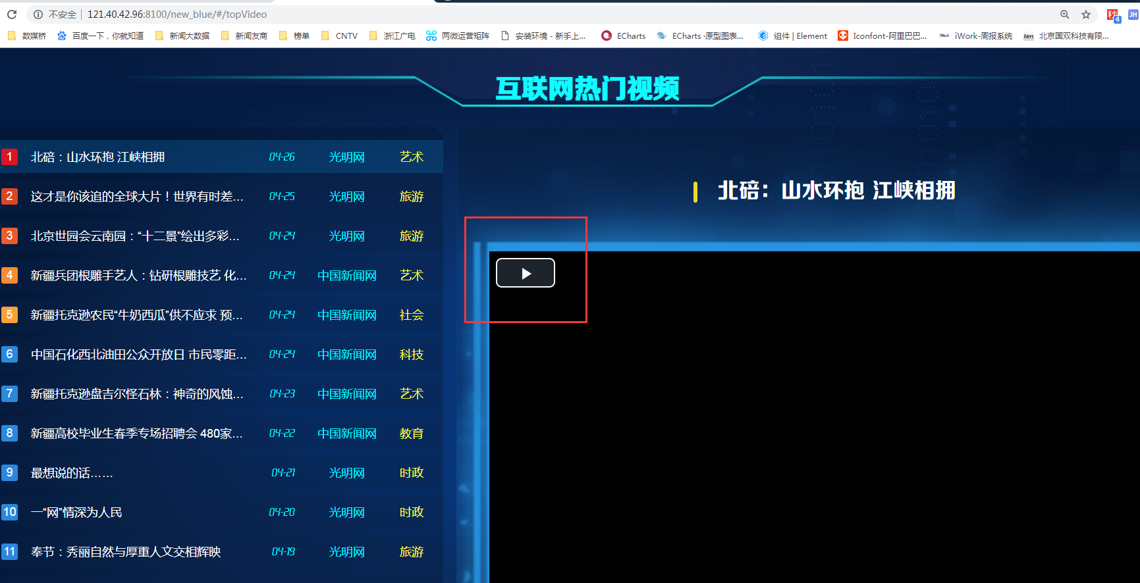

# 热点事件跟踪

1. 改为【点击量：高中低样式】

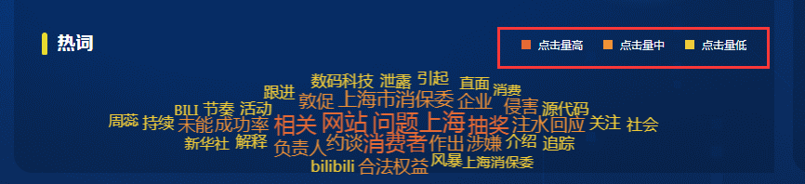

1. 热词没有像词云一样变化；
2. 没有下拉icon

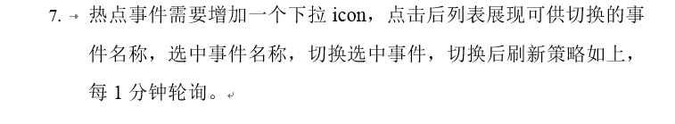



1. 时间转化为整点或者整半点

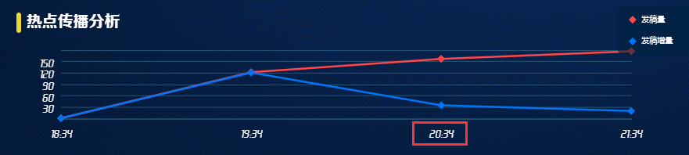

1. 根据客户要求，将大屏所有曲线统一改为平滑曲线

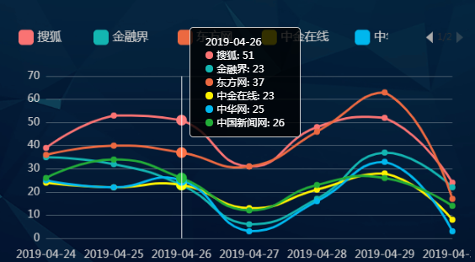

1. 热词位置调整

由于部分热点事件名称较长，会展示两行，因此会压缩热词位置。

现将标题规定最多两行，微博、微信、网站缩小，将热词整体放大，填补词云空位并固定位置，避免超出边框。

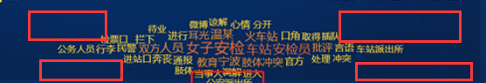

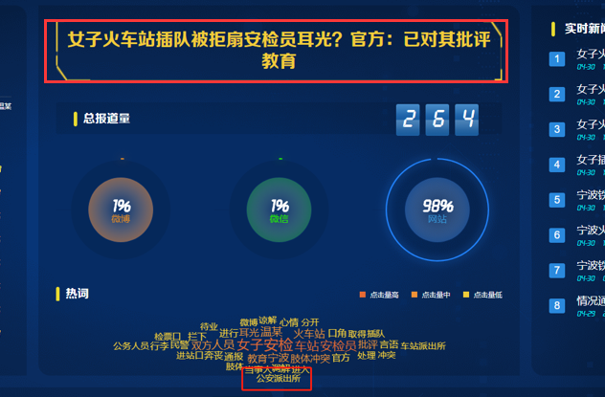

1. 实时新闻部分数据不全，删除掉取不全的数据

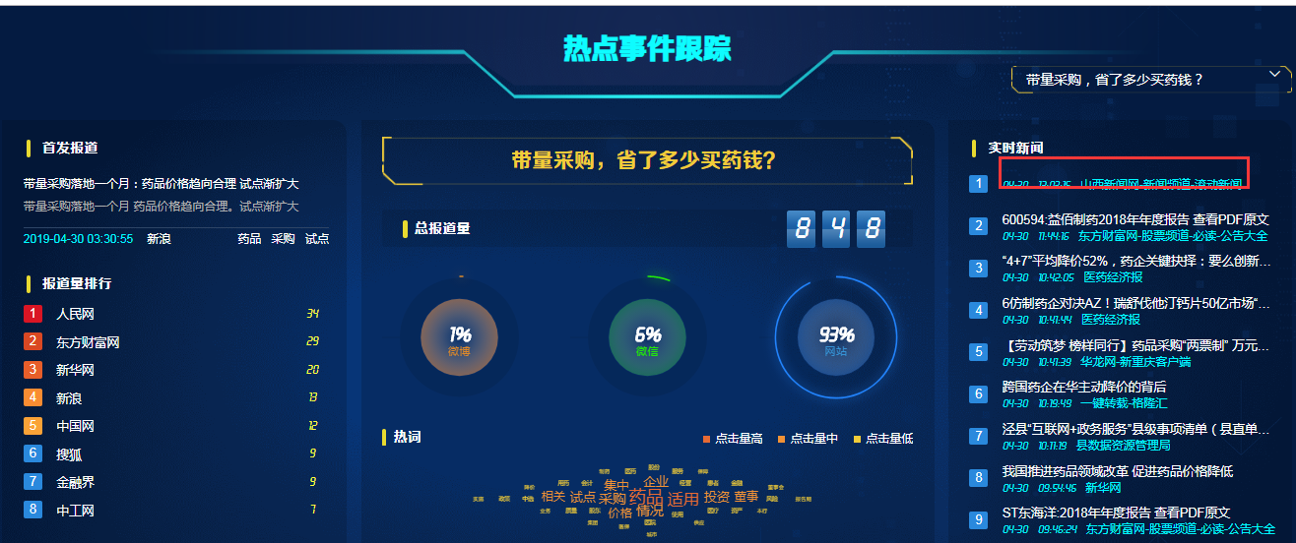

# 中国蓝TV-app分析

1. 将【新闻标题】改为【视频标题】

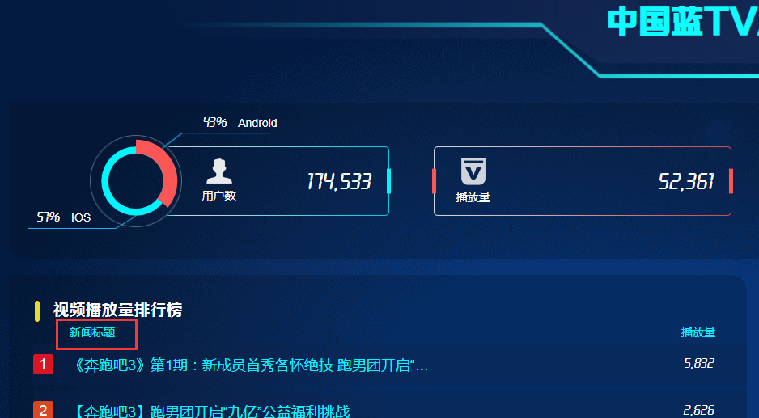

1. 适配性问题

放大或者缩小后，趋势图位置与UI图不一致，右移且只展现了4天的数据

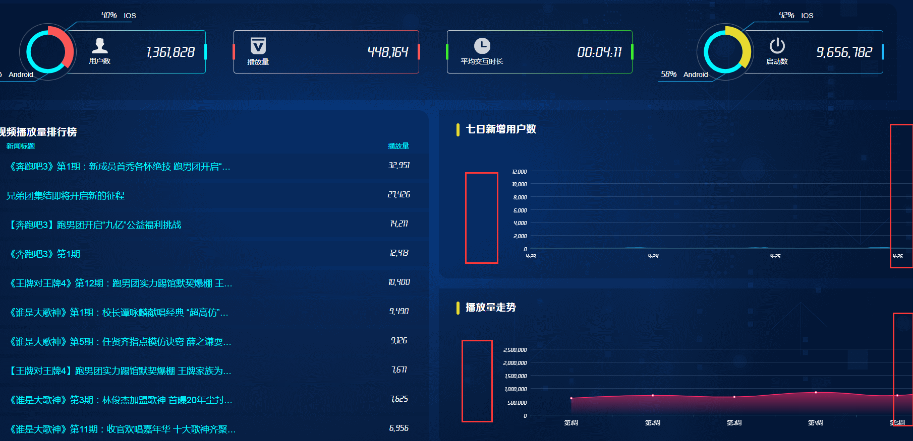

1. 饼图比例不随数据变化

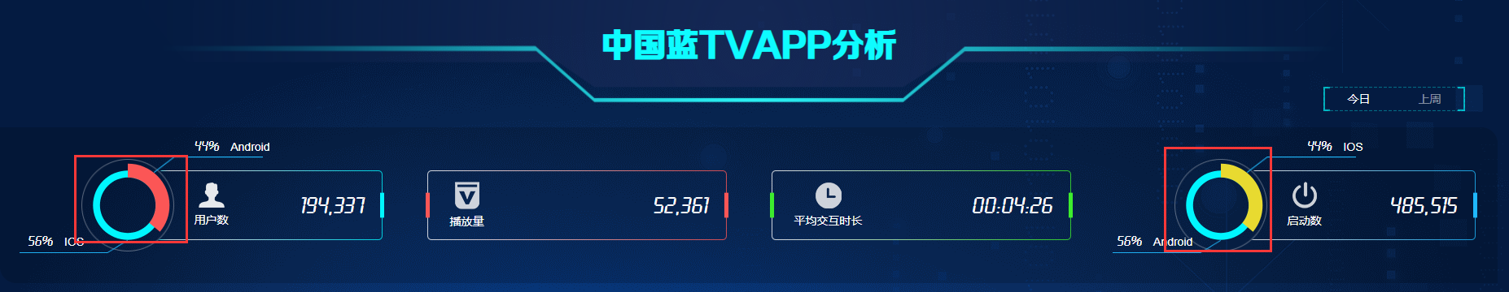

# 中国蓝新闻APP分析

1. 新闻排行榜待客户嵌码后提供接口

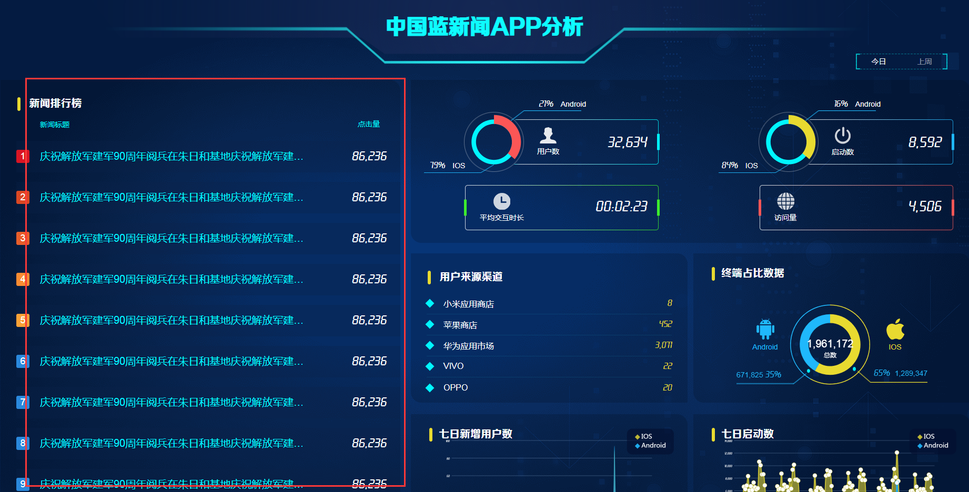

1. 饼图比例不随数据变化

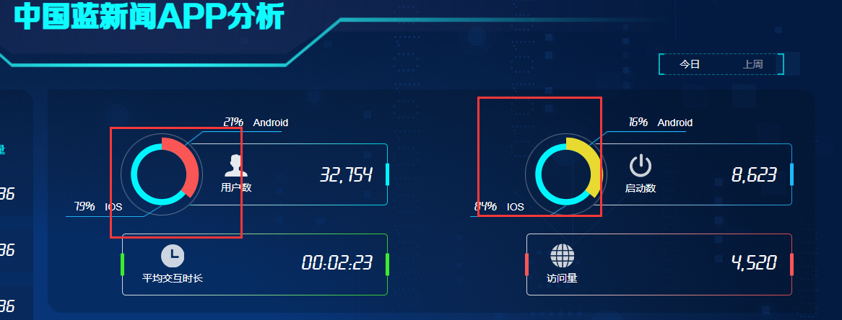

1. 用户来源量未按倒序排

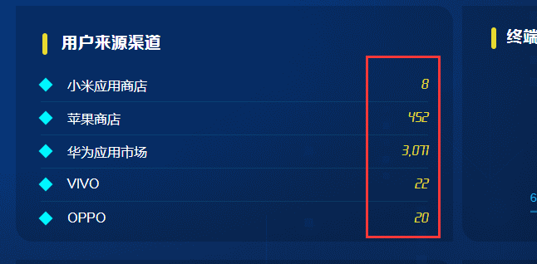

1. 七日启动趋势效果与原大屏一致

点太多，看不清效果，每日标注一个点即可

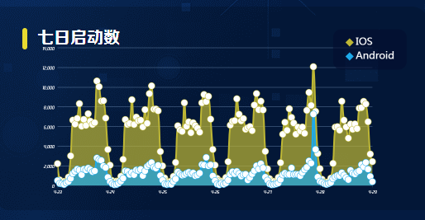

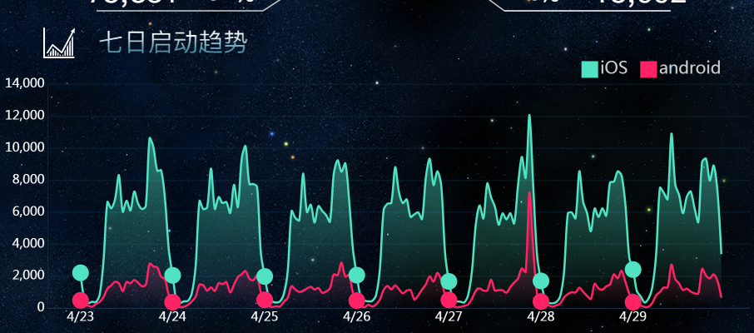

1. 数据有误，选择今日、上周部分数据没有变化，请重新确认接口。

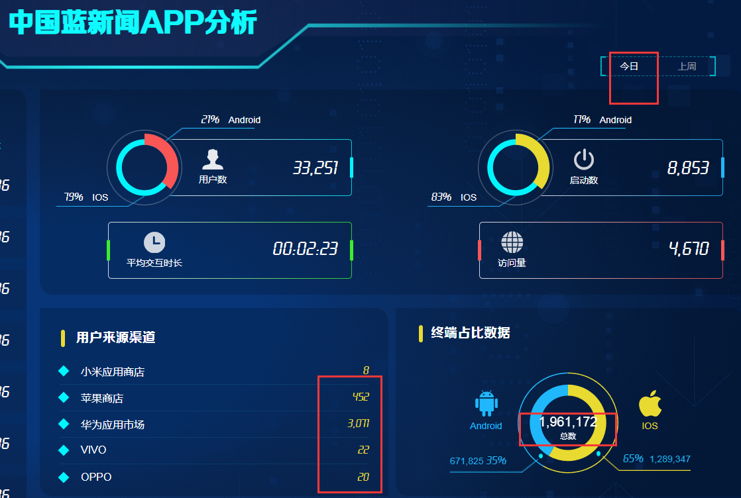

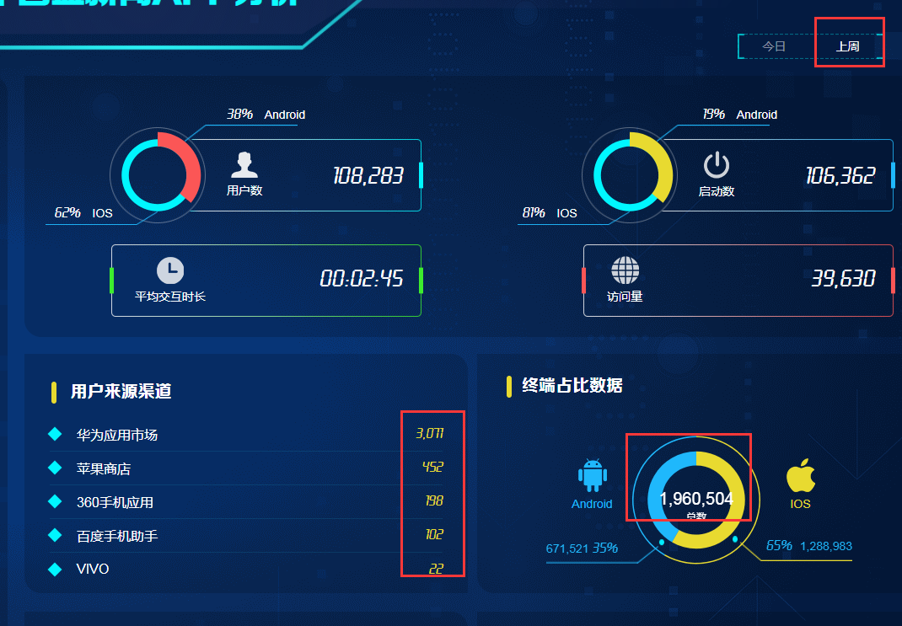

# 浙江广电官方微博

1. 数字加分隔符，，，

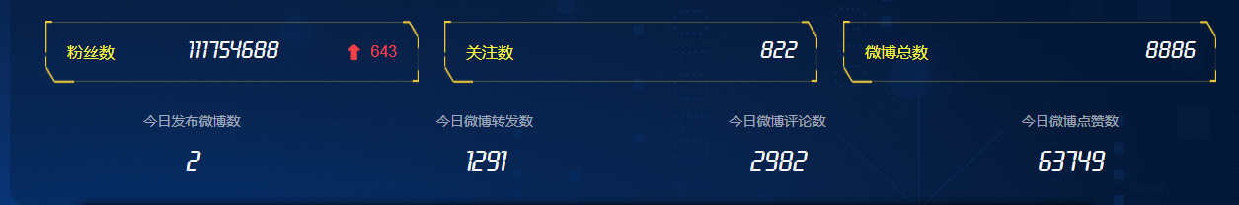

1. 趋势缺少一天数据，且线太高了

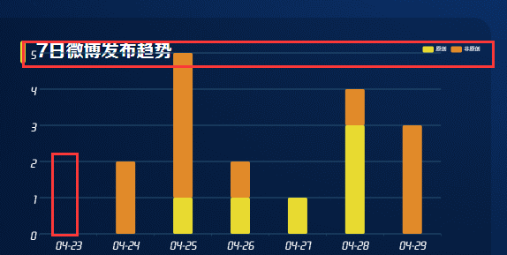

1. 地图加个程度标注。目前无法区分哪个高，哪个低

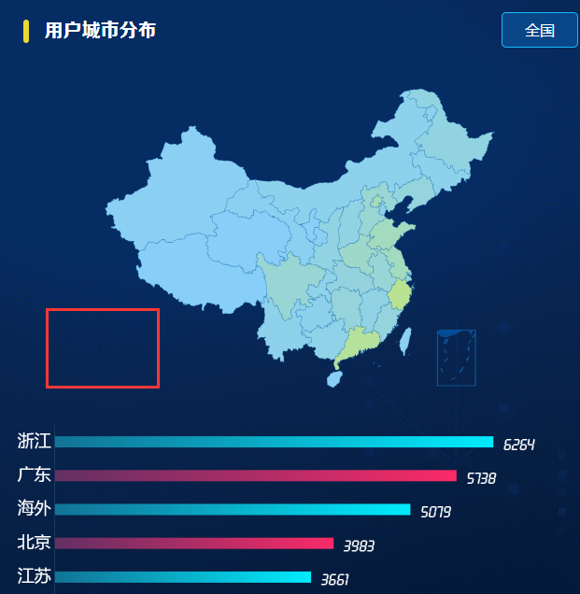

1. 趋势图点击不显示详情

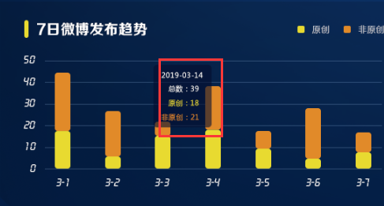

1. 粉丝头像待爬取

